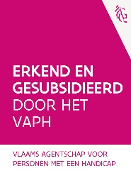
DIENST ONDERSTEUNINGSPLAN PROVINCIE ANTWERPEN ZOEKT GEDREVEN PROCESONDERSTEUNERS

“Een goed leven dat wil toch iedereen! Maar hoe moet dat er uitzien?
Dat is voor iedereen heel verschillend.”
Meer weten over DOPPA?
Check ons filmpje!

Waarvoor hebben wij jou nodig?

- Om samen met collega’s onze visie uit te dragen in opdracht van het VAPH

Bij Dienst Ondersteuningsplan provincie Antwerpen, kortweg DOPPA, streven we naar een samenleving waarin inclusie en regie over het eigen leven centraal staat.

We richten ons naar kinderen, jongeren en volwassenen met een beperking of een vermoeden er van.

- Om mensen te ondersteunen bij hun denkproces
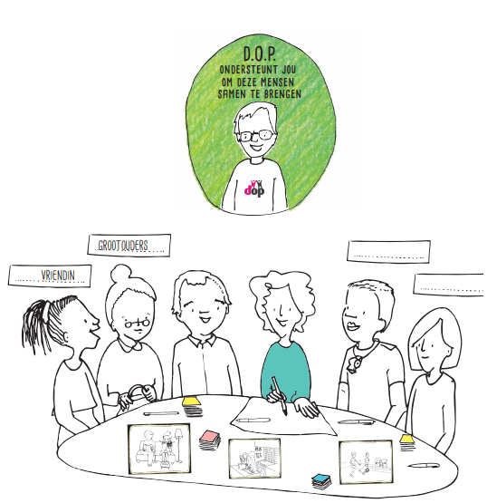
Je start met het in kaart brengen en/of verbreden van het netwerk van de cliënt. Vandaaruit stel je samen met de cliënt een denkgroep samen. Met deze denkgroep worden mogelijkheden en ondersteuningsvragen op verschillende levensdomeinen gedeeld met elkaar. Als procesondersteuner zorg je ervoor dat een denkproces steeds vertrekt vanuit competenties, wensen, vragen en bezorgdheden. Je zorgt ervoor dat de denkgroep samen actief op zoek kan gaan naar antwoorden op de vragen die leven.

Het proces moet leiden naar een inclusief -, krachtgericht - en realistisch ondersteuningsplan dat een antwoord biedt op de ondersteuningsvragen van de cliënt. Linking naar diensten en organisaties is daarom ook een opdracht voor procesondersteuners.

- Om samen te werken in een regioteam en mee te bouwen aan onze fluïde organisatie

Op regelmatige basis overleg je met collega’s van je regioteam op contactpunten in jullie regio. Als dienst ondersteuningsplan werken we volgens een fluïde structuur. Dit houdt in dat je ook rollen kan opnemen in interne overlegorganen die aansluiten bij je interesse en kwaliteiten. Je verplaatst je hiervoor indien nodig naar ons hoofdkantoor in Zandhoven.

- Om DOPPA op de kaart zetten

Je maakt DOPPA bekend bij andere organisaties. Je zorgt mee voor een goede samenwerking met welzijnsactoren en netwerkpartners uit de regio.
Binnen het werkgebied Antwerpen maken we actief deel uit van het samenwerkingsverband 1 Gezin 1 Plan Noorderkempen. De medewerker binnen dit werkgebied zet zich ook halftijds in als lid van dit team. Zij werken vanuit dezelfde waarden met gezinnen ongeacht vermoeden van een beperking.
Wat hebben wij je te bieden?

- Je wordt ondergedompeld in de visie van DOPPA en wordt getraind in het werken met kracht- en netwerkgerichte strategieën
- Ondersteuning, vorming en coaching op jouw maat
- Variabel uurrooster met geregeld avondwerk, soepele verlofregeling en ruimte om je agenda in te plannen
- Collegiale werksfeer
- Een uitdagende en afwisselende job waarbij je jouw krachten en kwaliteiten verder kan ontwikkelen
- Een vergoeding voor thuiswerk en verplaatsingen
- Laptop en smartphone voor professioneel gebruik
- Maaltijdcheques ter waarde van 6 euro
- Een onmiddellijke indiensttreding, contract voor onbepaalde duur
- Paritair Comité 319.01: loonbarema B1C, voltijdse of 80% tewerkstelling

Wat breng jij mee naar ons?

- De overtuiging dat iedereen, ook een persoon met een beperking, kan deelnemen aan de samenleving
- Nieuwsgierige en moedige vragen, ook als het spannend wordt
- Het geloof dat cliënten en hun netwerk goede ideeën hebben over hun toekomst
- Een basishouding waarin we enthousiasme, creativiteit en initiatief nemen terugvinden
- Zin om zelfstandig te werken en de durf om collega’s te contacteren wanneer nodig
- Sterke administratieve vaardigheden om kwaliteitsvolle ondersteuningsplannen af te leveren en je registraties in orde te brengen
- Kennis van de voornaamste Office programma’s
- De bereidheid om je ook buiten je eigen regio te verplaatsen
- Enige maturiteit en een graduaat- of bachelorsdiploma in de humane wetenschappen
- Een eigen wagen en een rijbewijs B
- Een bewijs van goed zedelijk gedrag

Lijkt deze job iets voor jou? Wij zijn alvast nieuwsgierig.

Momenteel zijn er 3 vacante plaatsen binnen het werkgebied:

- Antwerpen (gebied rond 2000 / 2018 / 2060 Antwerpen, Linkeroever, Zwijndrecht, Berchem, Kiel, Hoboken, Wilrijk)
- Zuidkant (gebied rond Bornem, Mechelen, Heist-op-den-berg, Lier, Borsbeek, Aartselaar)

Geïnteresseerden vanuit andere regio’s kunnen deelnemen in het kader van een wervingsreserve.

Solliciteren

Bezorg je CV ten laatste 12 juni 2023 aan mariskaloredo@doppa.be
Op basis van je CV word je uitgenodigd voor een online infomoment op 14 juni 2023 om 17u00.
Na het infomoment verwachten we van de geïnteresseerden een gemotiveerd schrijven, gericht aan mariskaloredo@doppa.be, ten laatste op 16 juni 2023. Op basis daarvan gebeurt de selectie voor de effectieve sollicitatie op 22 juni 2023. Dit onderdeel bevat een rollenspel en een interview.

Voor meer inlichtingen: marijkedemaeyer@doppa.be of 0493/25.76.76 of raadpleeg www.doppa.be
Tekeningen door Ann-Sofie Verbrugge - www.annsofieverbrugge.com

